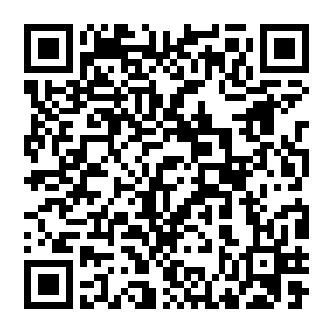
「あざれあメッセ2023」出展申込書
申込締切 ８月21日(月)必着
E-mail：azareamesse@gmail.com FAX：054-251-5085 電話：054－250－8147
申込フォーム
※選択項目には〇を付けて下さい。
出展者名
担当者名
住所・連絡先 | 住所：〒  メール： ＠  電話：（ ） － ／ FAX：（ ） －  ※書類や駐車券を送付する場合があります  ※日中に連絡が取れる連絡先をご記入ください
希望時間 | ① 10：00～13：00 ② 10：00～15：00
出展内容(具体的に)
物品販売の有無 | 無 ・ 有 （食品） ・ 有（食品以外の物品）  ※決まった時間に講座等を行う場合は、時間も明記してください。
他団体との同室 | 可 ・ 不可 ※使用場所はあざれあで割り振ります  ※５Fを希望の場合（マグネットで壁面に掲示物を貼りたい等）は「５Fを希望する」に〇をつけてください → ・５Fを希望する
希望備品 | ・机（ 台） ・椅子（ 脚） ・マイク  ・掲示用パネル（ 枚）・ホワイトボード１台  ※販売ブースは机２台、椅子２脚を貸し出します。追加で必要な場合は上記に明記してください。  ※掲示用パネルは１団体２枚まで  ※希望多数の貸出備品は主催側で抽選いたします
電源使用の有無 | 無 ・ 有 （使用機器 使用電力 ｗ）  ※記入例 使用機器：レジスター 使用電力：10ｗ
パンフレット掲載用
出展内容説明文
(２０文字以内)
出展者説明会の出欠 | 出席（ 9/6会場 ・ 9/7 Zoom ） ・欠席 ・未定  ※説明会では駐車場の御用意はいたしかねます。公共交通機関か近隣のコインパーキングを御利用下さい。
駐車券の希望 | 10/27前日搬入（ ）枚 10/28当日（ ）枚  ※両日とも1団体２枚まで。立体駐車場利用のみ可
備考 | ※他室から流れてくる音に差支えがある場合はその旨を御記入ください

